室蘭市

菅原麻衣

1. 室蘭市の概要

1.1 名前の由来
室蘭の語源は、アイヌ語の「モ・ル・エ・ラン・イ(小さい・道・そこを・通る・所）」
から来ている。つまり、小さな坂を意味しており、現在崎守町仙海寺の前の坂をさす地名
である。ほかにも、「モルエラニ」や、「モルエラン」などのさまざまな由来があるとされている。明治期にはモルランと呼ばれていた。

1.2 室蘭市の歴史
1593年室蘭地方は松前藩の領地となる。1796年イギリス船プロビデンス号が絵鞆に来航し、事故死した水夫オルソンを大黒島に葬った。(これが黒百合伝説の始まりである。) その後、1854年にはペリーが来航しており、外国人が室蘭に足を運んでいたことがわかる。明治5年、北海道開拓計画の第一歩として、函館～森～室蘭～札幌を結ぶ札幌本道の開削のときに、トキカラモイ(現・海岸町)に木造桟橋を築いたのが室蘭港の始まりである。以来、室蘭・森間の定期航路の開設や、石炭輸送を目的とする岩見沢からの鉄道敷設(明治25年)などで、本州と北海道を結ぶ海陸交通の要衡として発展する。1907年日本製鋼所室蘭製作所が操業開始。二年後には、北炭輪西製鐵場(現新日本製鐵室蘭製鐵所)が操業開始。重工業の発展とともに室蘭は大きく栄え、”鉄のまち”として知られるようになった。戦後も工業街として高度成長期に重工業の担い手として発展した。
図1 室蘭市の市章

出典:室蘭市役所HP

1.3 室蘭の市章
周りをかこっているのが六つの「ロ」で、その中にあるのが「蘭の花」である。五枚の花弁のうちの下二枚は、どっしりと大地をつかみ、市の安定を願っている。

1.4 位置と地勢
太平洋と噴火湾に突き出した絵鞆半島を中心に市域が広がっており、三方を海に囲まれた地形である。半島付け根の砂州と室蘭港に面した埋め立て地に平地があるが、市域の大部分は山がちで、市街地の多くは沢に面して広がっている。一方外浦は金屏風や銀屏風などの自然がそのまま残った地形となっており、二面性をもった海岸線といえる。
位置は東経140度54分から141度03分まで東西に約12㎞で、北緯42度18分から42度26分まで南北に15㎞である。面積は80.65平方㎞である。
図2 室蘭市の地図
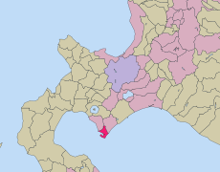
出典：Wikiペディア
図3 室蘭全体図
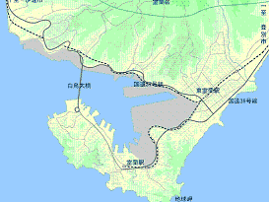
出典：Yahoo!JAPAN

1.5 伝承
○大黒島の黒百合
大黒島は、この地域の場所請負人であった岡田半兵衛によって、安全祈願のために島内に大黒天を祀ったことに由来する。1796年にイギリス船プロビデンス号が来航し、その際に水兵ハンス・オルソンが事故で亡くなり、彼の遺体をこの島に葬った。以来、島に黒い百合の花が咲き始めたという伝説があり、室蘭八景でも黒百合が咲く大黒島というキャッチフレーズがついた。オルソン島という別名もある。

○幻の飛行場「八丁平」
八丁平は、山の上を切り開いただだっ広い土地に、住宅が多く建ち並んでいる地域である。1935年に室蘭市議会が「市営飛行場」の建設に着手した。同年7月八丁平の市有牧場内に延長300メートルの、地ならししただけの粗末な滑走路が誕生した。しかし、太平洋戦争に突入するも、一機も飛行機を飛ばすことはなかった。今度は軍用飛行場として、市民の勤労奉仕が始まった。結局戦争末期に入っても飛行機が飛ぶことはなく、そのまま終戦を迎えた。

○鳴り砂
鳴り砂とは、石英の粒を多く含んだ砂が、砂層の表面摩擦によって「キュッ、キュッ」と音を鳴らす砂のことである。汚れがないと音は出ない。室蘭のイタンキ浜全体の砂が鳴り砂とされている。近年海岸に打ち上げられたゴミの増加などで砂が汚れてきており、そのため室蘭イタンキ鳴り砂を守る会が周辺清掃と観察を自主的に行っている。

2. 気候
表1 室蘭市の気象極値
項目 | 極値 | 年 月 日
最高気温 | 32.8℃ | 1929年8月8日
最低気温 | -13.4℃ | 1961年1月12日
最大瞬間風速 | 南55.0m/s | 1954年9月26日
日降水量 | 170.0mm | 1975年11月7日
日降雪量 | 47cm | 1984年4月6日
最深積雪 | 68cm | 1958年2月13日
出典:室蘭市気象台

太平洋に面しているため、風が強く霧が頻繁に発生するが、寒暖の差が少なく、比較的過ごしやすい。また積雪量も北海道内陸に比べると少ない。3月中旬頃から気温が0度まで上がる日が増え、4月になると快晴が続き、穏やかな天気となる。5月～7月は霧が発生し、視界の悪い日が続く。本格的に夏がはじまるのは8月だが、30度を超える日はほとんどなく、空気も乾いているので過ごしやすい。9月に入ると、長そでが主流となってくるが、気温は20度前後と比較的暖かい。また、台風の到来による天気の崩れを除けば、晴れの日が多い。雪が降り出すのは11月の下旬からだが、本格的に降るのは1月・2月である。しかし、降雪量は少ないので、30センチ以上積もることはほとんどない。
表2 室蘭の季節現象の平均値
 | 平年 |  |  | 月日
ウメ | 4月30日 | 開花 | 初雪 | 11月1日
ソメイヨシノ | 4月28日 | 開花 | 初霜 | 11月7日
 | 5月2日 | 満開 | 初氷 | 11月9日
ヤマツツジ | 5月27日 | 開花
出典：室蘭市気象台
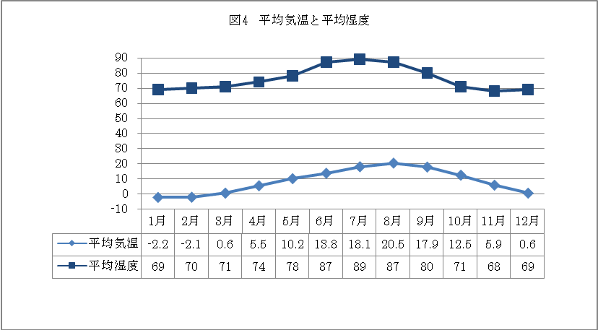
出典:室蘭市気象台
3. 人口 （国勢調査データより）

高度経済成長期にかけて室蘭市の人口は上昇し続けていたが、昭和45年から徐々に減少傾向にあることがわかる。平成17年国勢調査データでは、人口がとうとう10万人を切ったことが明らかとなった。これに危機感を持った市は、歯止めをかけるために市全体で街おこしを計画している。室蘭市の人口減少の主な原因は、オイルショックをきっかけとした製鉄所の操業規模縮小である。主な事業所の従業者数は、ピーク時の約10分の1以下になった。基幹産業の縮小ないし消滅により、それらの産業従事者と家族の流出という直接的影響ばかりだけでなく、関連産業従事者とその家族の流出も招き、大量の人口減少を引き起こしてしまった。
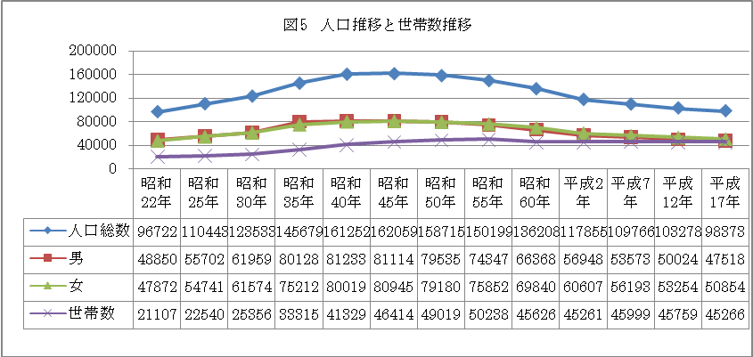
出典：胆振支庁HP・室蘭市役所HP
4. 産業
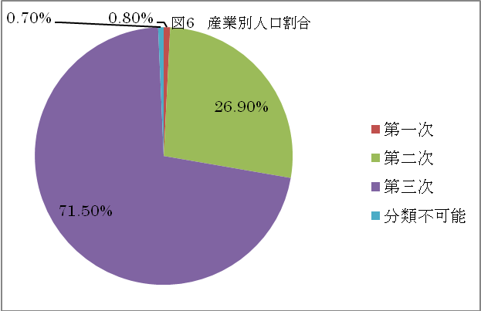
出典：室蘭市役所HP

4.1 産業別人口

室蘭の総人口(98,372人)に占める第一次産業人口は318人である。農業従事者はわずか50人で、戸数は34戸である。漁業就業者数は、153人となっている。一方第二次産業人口は、11,329人で、事業所数は155事業所である。第三次産業人口は30,048人となっている。
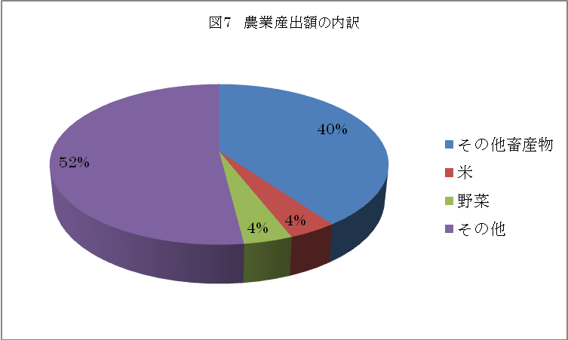
出典:農林水産省HP

4.2 農業
室蘭では主に酪農や畜産が行われている。中でも有名なのがうずらの卵で、これは北海道で一番の生産量をほこる。農業産出額の合計は25千万円となっている。
4.3 水産魚
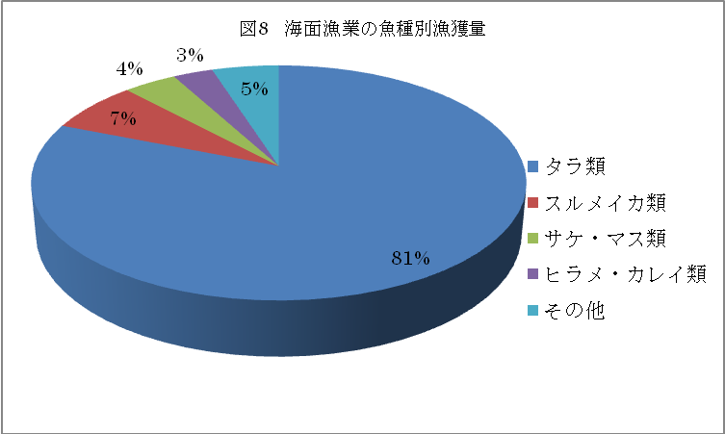
出典:農林水産省HP
図9からわかるように、室蘭でとれる水産物の大部分は、タラ類である。それについでスルメイカ、サケ・マス類となっている。漁獲量は合計で17,852tである。

4.4 工業
室蘭は鉄鋼・造船・石油などの大企業を中心に発展してきた都市である。とりわけ二大鉄鋼企業とその関連企業が下請け企業を広く編成してきた。こうした背景のもと、企業の生産形態も受注生産が中心となっている。これが室蘭市の工業形体の特長のひとつである。室蘭には従業者が300人以上の事業所の占める割合が非常に大きく、その出荷額は3000億円を超す。しかし、その事業所数はわずか7事業所であり、4%の事業所が44%の従業者を抱え、71%の出荷額を占める構造となっている。これを従業者が100人としてみると、出荷額の規模がさらに大きくなり、10%の事業所が61%の従業者を抱え、88%の出荷額を占めることになる。これらの構造を全国や北海道のそれと比較すると、規模の小さな事業所が少なく、従業者数、出荷額における従業者300人以上の事業者が占める比率が高くなっているなど、日本の工業でも特異的な構造であるといえる。
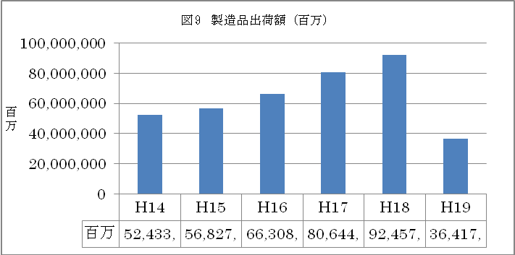
出典:経済産業省HP
昭和50年ごろまでは、工業出荷額は札幌市とトップを競っていたが、その後は大きな差が開き、現在では苫小牧にも抜かれて道内3位の出荷額を維持している

5. 観光と名産品

5.1 室蘭市の観光入り込み客数
H10年は白鳥大橋が開通した年であり、観光入り込み客数は前年度に比べ倍増した。また、近年は洞爺湖サミットが開催され、その影響もあってか周辺観光地の知名度が上がり、訪れる観光客が増加した。

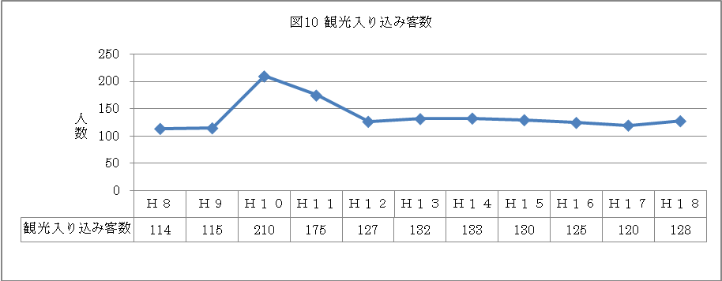
出典：胆振支庁HP
5.2 室蘭焼き鳥
室蘭名物といえば、焼き鳥と言っても過言ではない。全国各地で愛されるこの焼き鳥の特徴は、豚くし・玉ねぎ・洋がらしである。室蘭の焼き鳥店では、鶏肉のことを「とり精」、豚肉のことを「ぶた精」といって区別する。
図11 室蘭焼き鳥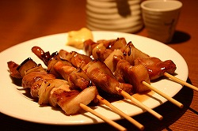
出典：室蘭市役所HP

図12 室蘭焼き鳥のシンボル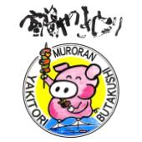
出典：室蘭市役所HP

5.3 室蘭の観光名所・イベント
室蘭では数々のイベントが行われている。元旦の初日の出に始まり、夏は3日間にわたる室蘭で最大の港祭りが開催され、秋になるとスワンフェスタがある。そして、大晦日には白鳥大橋でカウントダウンが行われ、花火を打ち上げて新年を祝う。
そして、忘れてはならないのが「室蘭八景」」と呼ばれる海岸沿いに広がる自然が創り出した絶景ポイントである。ここから順を追って紹介していきたい。
図13 大黒島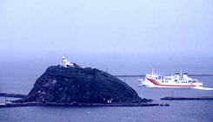
出典：室蘭市役所HP

○黒百合咲く大黒島
室蘭港の入り口に浮かぶ周囲役700メートル、面積2.4ヘクタールの小さな島である。かつて、安全祈願のために島内に大黒天を祀ったことから大黒島の名がついた。また、英国船プロビデンス号の水兵ハンス・オルセンが葬られたころから黒百合が咲き始めたという伝説がある。そのため、黒百合の乱獲が行われ幻の花となりかけていたが、市民の手により植栽が続けられている。

○金屏風・銀屏風の断崖絶壁
金屏風は、絵鞆半島の最南端にあり、赤褐色を帯びた断崖が朝日を浴びて金色に輝いて見えるところから名づけられた。一方銀屏風は、アイヌ語でチヌイエピラ（彫刻のある崖）といわれ、灰白色の断崖が夕日をあびて銀色に光るところからこの名がつけられた。
図15 銀屏風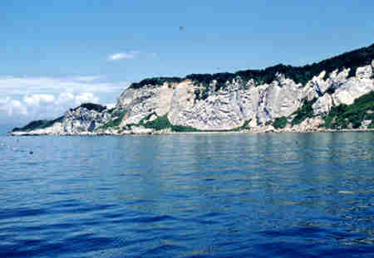
出典：室蘭市役所HP

図14 金屏風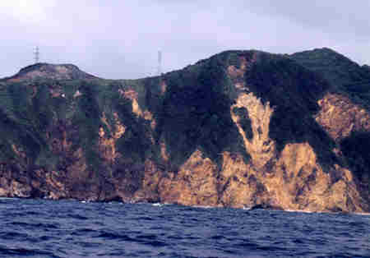
出典：室蘭市役所HP

図16 絵鞆岬の景観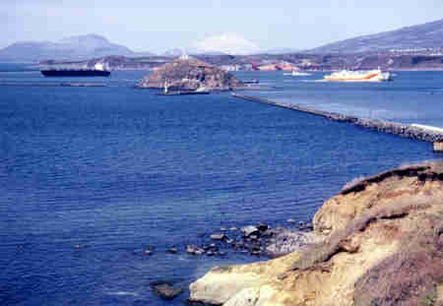
出典：室蘭市役所HP
○絵鞆岬の景観
絵鞆半島の突端にあるこの岬は、噴火湾を中心として昭和新山や羊蹄山などが眺望できる景観として室蘭八景のひとつとなっている。絵鞆の地名はアイヌ語の「エンルム（岬）」から転化してものである。

○マスイチ浜の外海展望
語源は「マスイ・チセ（ウミネコの家）」といい、ウミネコが多く生息していたことから名づけられた。付近にはロウソク岩やカモメ岩、象が寝そべったような形のゾウ岩がある。また、噴火湾を隔てた駒ヶ岳などの眺望はパノラマを見るようで、室蘭八景のひとつとなっている。
図17 マスイチ浜の外海展望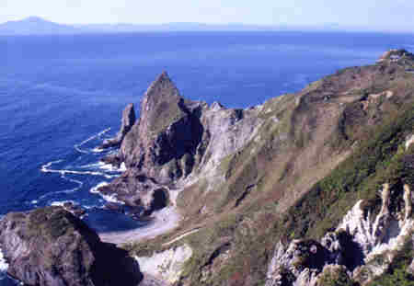
出典：室蘭市役所HP

○室蘭港の夜景
港内を取り巻く工場群、白鳥大橋の灯りが水面に映えて美しく輝く。夜景といえば函館だが、室蘭のそれも劣らない美しさを持っている。
図18 室蘭港の夜景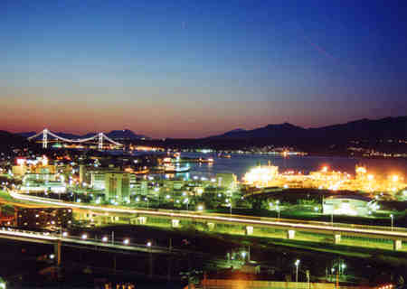
出典：室蘭市役所HP

○測量山の展望
図19 測量山の展望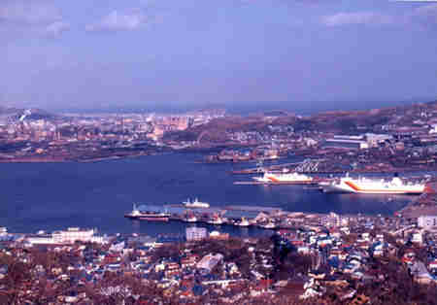
出典：室蘭市役所HP
測量山を含む周辺一帯は、野鳥の宝庫として知られている。頂上からの展望は360度の大パノラマで、この地を訪れた与謝野鉄幹・晶子夫妻は次のような歌を残している。「我立てる 即涼山のいただきの 草のみ青き 桐の上かな（鉄幹）」「燈台の 霧笛ひびきし さびしけれ 即涼山の 木の下の路（晶子）」
図20 チキウ岬の絶景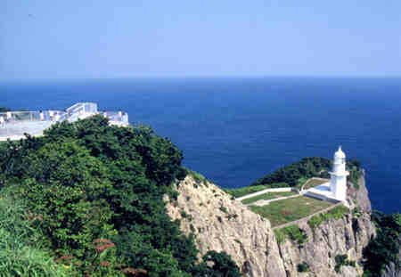
出典：室蘭市役所HP
○チキウ岬の絶景
100メートル前後の断崖絶壁が連なり、快晴の日には遠く恵山岬や下北半島も眺望できる国内でも有数の景勝地である。最近は元日の初日の初日の出を拝むため、多くの観光客でにぎわっている。

○トッカリショの奇勝
図21 トッカリショの奇勝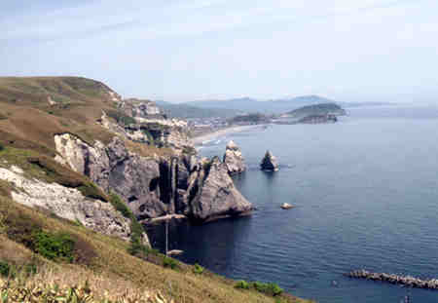
出典：室蘭市役所のHP
語源は「トカル・イショ（アザラシの岩）」で、金屏風とイタンキ浜の間にある。緑のベルトと奇岩で綾なす絶壁の荒々しい景観、イタンキ浜を左手に見ての海原の静寂さが奇妙な対照を作り出している。

○港まつり
毎年7月下旬に3日間にわたって行われるこの祭りは、室蘭でも最大級である。室蘭の夜空を美しく彩る納涼花火大会をはじめ、室蘭ばやしに合わせた総参加市民おどり、エネルギッシュなよさこいソーラン、ステージショーなどが繰り広げられている。
図22 港まつり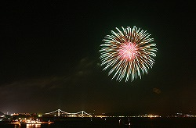
出典：室蘭市役所HP

○スワンフェスタ
白鳥大橋の開通を機に始まったイベント。2日間にわたり中央埠頭の倉庫内では、さまざまな催しが繰り広げられ、焼き鳥横丁は長蛇の列ができるほどの人気である。夜には、港をステージに花火大会も開催される。
図23 白鳥台展望台から見た室蘭の風景
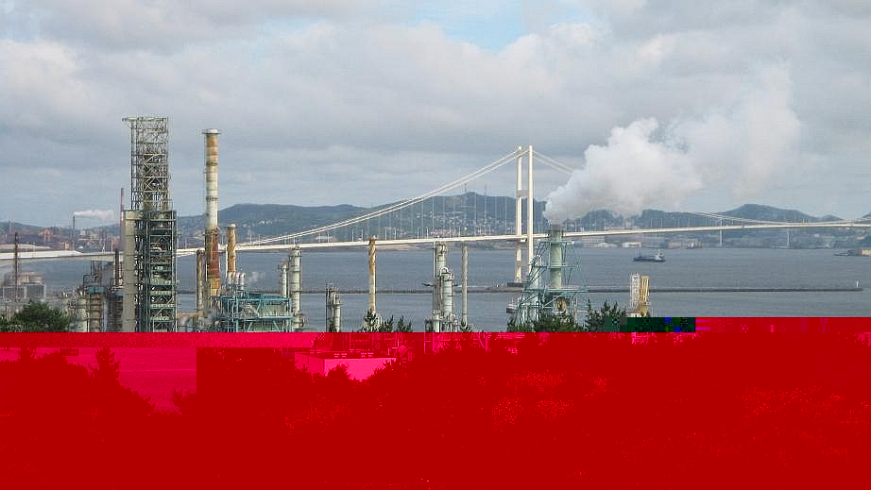
8月26日撮影：菅原 麻衣

最後に、自分で撮影した室蘭の港周辺の風景を載せていきたい。
図24 白鳥台展望台から見た室蘭の海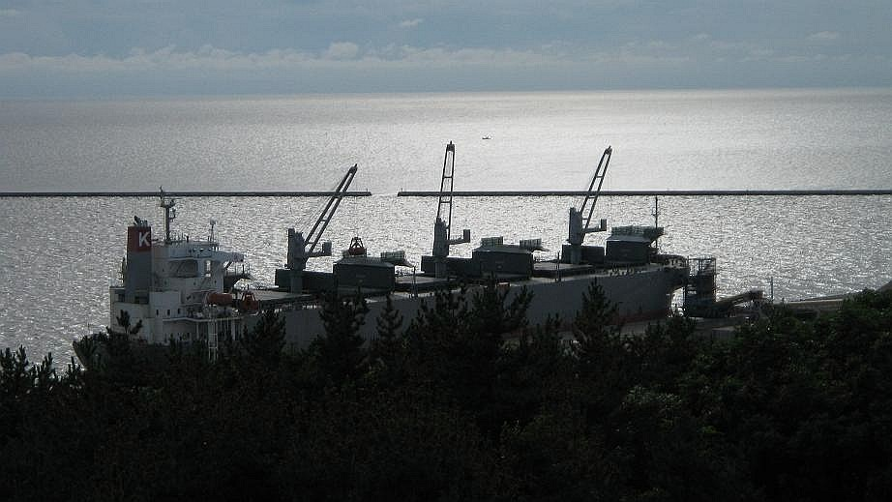
8月26日撮影：菅原 麻衣

参考ホームページ

北海道公式HP http://www.pref.hokkaido.lg.jp/
室蘭市役所HP http://www.city.muroran.lg.jp/main/index.php
室蘭商工会議所 http://www.murocci.or.jp/index.html
統計局HP http://www.stat.go.jp/
室蘭地方気象台 http://www.jma-net.go.jp/muroran/
農林水産省HP http://www.maff.go.jp/
経済産業省HP http://www.meti.go.jp/index.html
Wikiペディア http://ja.wikipedia.org/wiki/%E5%AE%A4%E8%98%AD%E5%B8%82
室蘭観光協会 http://www.iburi.net/index.htm

